ПРИМЕРНО РЕШЕНИЕ НА ЗАДАЧА ОТБОР – static

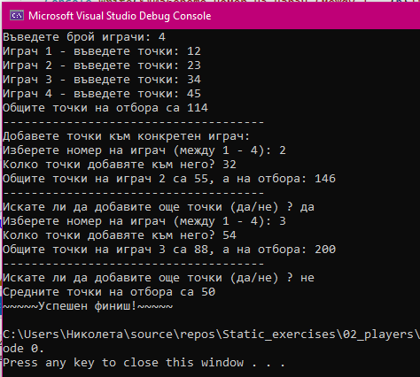
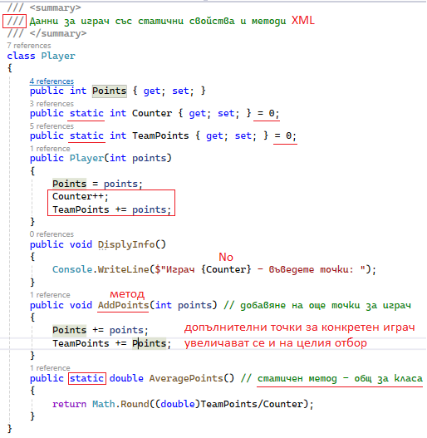

Качваме се в Main():
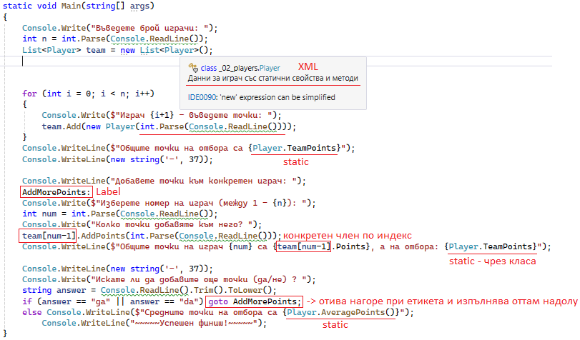
Целият код:
using System.Diagnostics.Metrics;

namespace _02_players
{
internal class Program
{
static void Main(string[] args)
{
Console.Write("Въведете брой играчи: ");
int n = int.Parse(Console.ReadLine());
List<Player> team = new List<Player>();

for (int i = 0; i < n; i++)
{
Console.Write($"Играч {i+1} - въведете точки: ");
team.Add(new Player(int.Parse(Console.ReadLine())));
}
Console.WriteLine($"Общите точки на отбора са {Player.TeamPoints}");
Console.WriteLine(new string('-', 37));

Console.WriteLine("Добавете точки към конкретен играч: ");
AddMorePoints:
Console.Write($"Изберете номер на играч (между 1 - {n}): ");
int num = int.Parse(Console.ReadLine());
Console.Write("Колко точки добавяте към него? ");
team[num-1].AddPoints(int.Parse(Console.ReadLine()));
Console.WriteLine($"Общите точки на играч {num} са {team[num-1].Points}, а на отбора: {Player.TeamPoints}");

Console.WriteLine(new string('-', 37));
Console.Write("Искате ли да добавите още точки (да/не) ? ");
string answer = Console.ReadLine().Trim().ToLower();
if (answer == "да" || answer == "da") goto AddMorePoints;
else Console.WriteLine($"Средните точки на отбора са {Player.AveragePoints()}");
Console.WriteLine("~~~~~Успешен финиш!~~~~~");
}
}
/// <summary>
/// Данни за играч със статични свойства и методи
/// </summary>
class Player
{
public int Points { get; set; }
public static int Counter { get; set; } = 0;
public static int TeamPoints { get; set; } = 0;
public Player(int points)
{
Points = points;
Counter++;
TeamPoints += points;
}
public void DisplyInfo()
{
Console.WriteLine($"Играч {Counter} - въведете точки: ");
}
public void AddPoints(int points) // добавяне на още точки за играч
{
Points += points;
TeamPoints += Points;
}
public static double AveragePoints() // статичен метод - общ за класа
{
return Math.Round((double)TeamPoints/Counter);
}
}
}

